【习题参考程序】
1. 1202 鸡兔同笼问题 2. 1205 温度转换
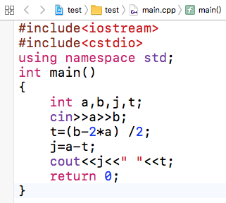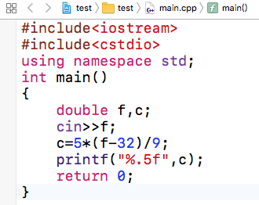

3. 1206 反向输出一个三位数 4. 1207 甲流疫情死亡率
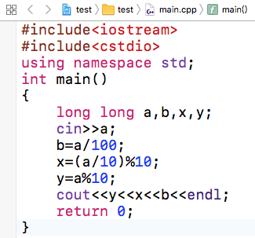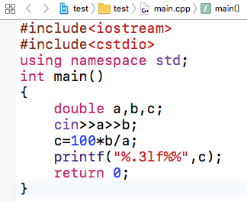

5. 1208 大象喝水 6. 1209 苹果和虫子
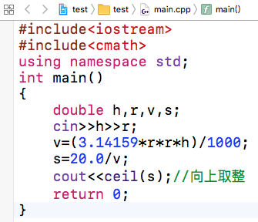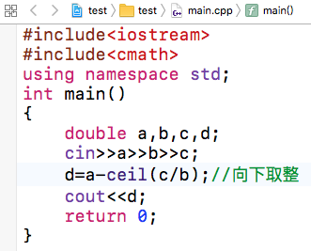

7. 1210 计算三角形面积 8. 1211 右对齐打印输出
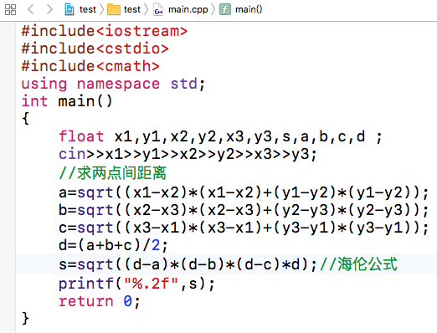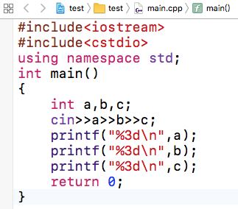

9. 1215 一元二次方程求根 10. 1216 计算多项式的值
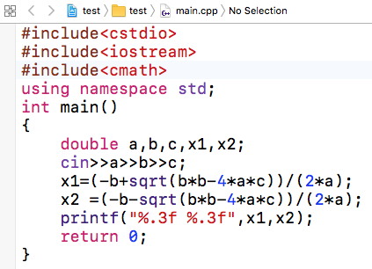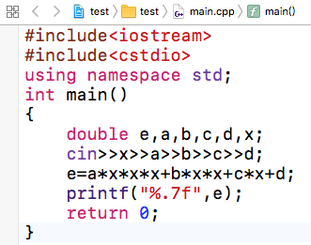

信息学竞赛兴趣课程讲义
姓名：
【例题分析】
例3.1 交换赋值【OJ 1201】
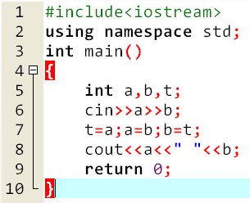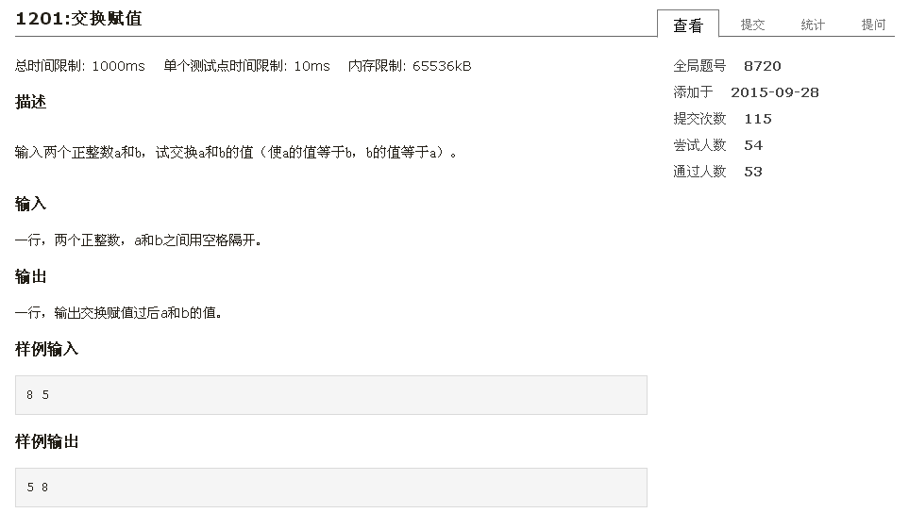【练一练】
请大家对照实例，完成OJ1201。
例3.2 分糖果1【OJ1212】
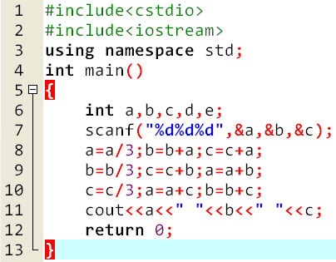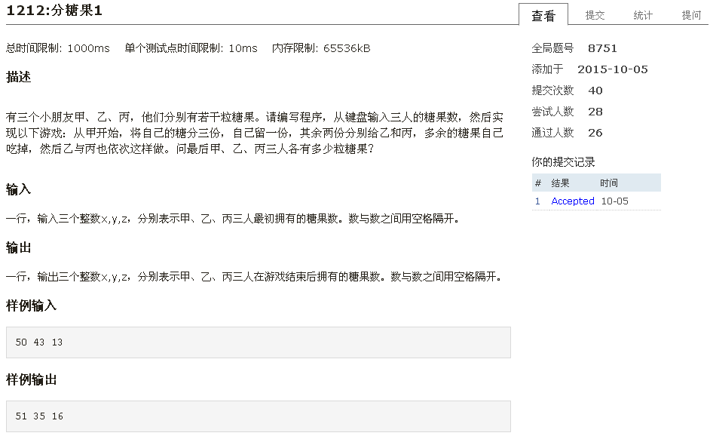
【练一练】
请大家对照实例，完成OJ1212。

例3.3 分糖果2【OJ 1213】
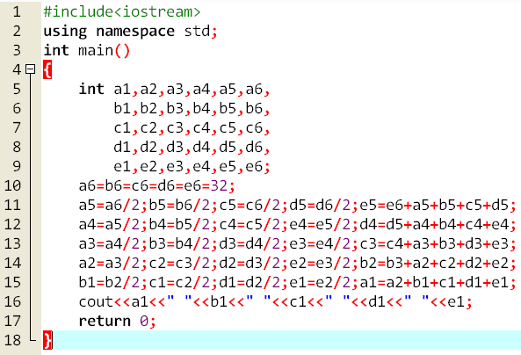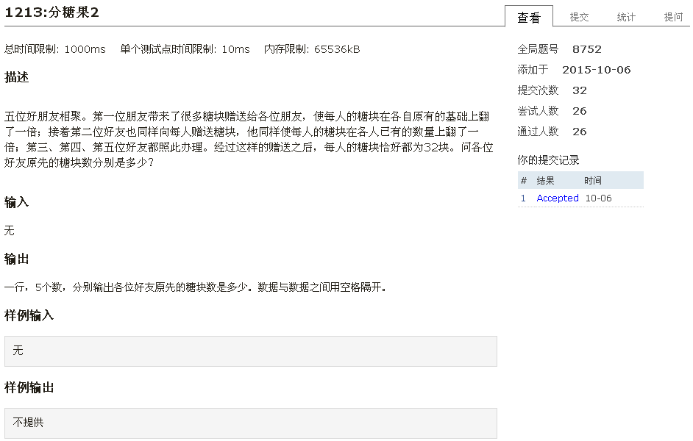
【练一练】
请大家对照实例，完成OJ1213。

